

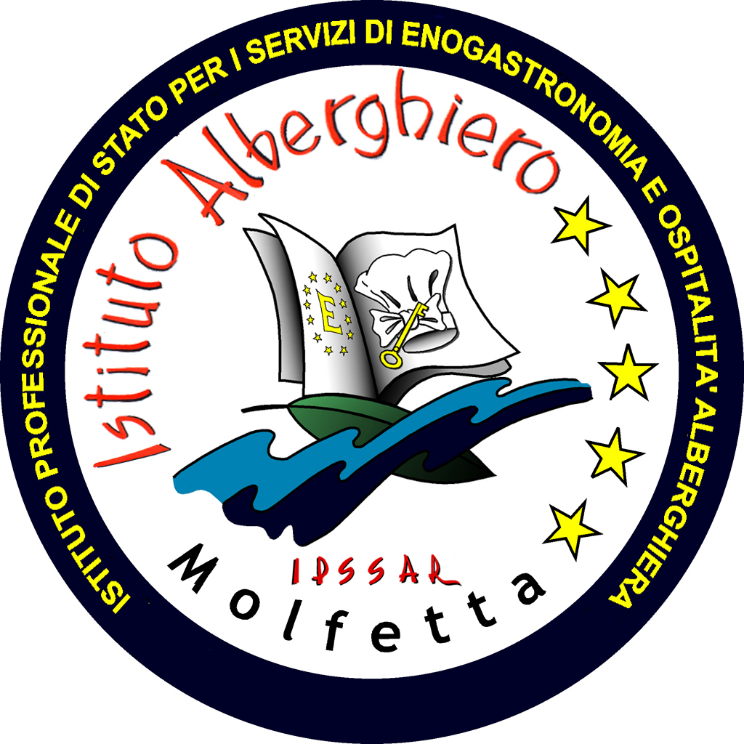

ISTITUTO PROFESSIONALE DI STATO
PER I SERVIZI DI ENOGASTRONOMIA E OSPITALITA’ ALBERGHIERA

- ISTITUTO ALBERGHIERO MOLFETTA -

Sede Centrale: Istituto Apicella - Corso Fornari, 1 ~ 70056 Molfetta ~ Tel. 080/3345078- Fax 080/3342308
Sede succursale: Via Giovinazzo - s.s. 16 località 1^ cala ~ 70056 Molfetta ~ Tel. 080/3341896- Fax 080/3351364
C.F. 93249230728 ~ Cod. Istituto BARH04000D
www.alberghieromolfetta.it BARH04000D@istruzione.it

relazione finale di classe
educativa e didattica

Anno Scolastico 2022/23

classe ....... sez. ...... settore.........

Coordinatore: prof. ...........................................

Molfetta, giugno 2023

CONSIDERAZIONI FINALI

OBIETTIVI FORMATIVI (COERENTI CON IL PTOF) (individuare tra i seguenti quelli effettivamente perseguiti)
Sono stati perseguiti :

- valorizzazione e potenziamento delle competenze linguistiche, con particolare riferimento all'italiano nonché alla lingua inglese e ad altre lingue dell'Unione europea, anche mediante l'utilizzo della metodologia Content language integrated learning
- potenziamento delle competenze matematico-logiche e scientifiche sviluppo delle competenze in materia di cittadinanza attiva e democratica attraverso la valorizzazione dell'educazione interculturale e alla pace, il rispetto delle differenze e il dialogo tra le culture, il sostegno dell'assunzione di responsabilità nonché della solidarietà e della cura dei beni comuni e della consapevolezza dei diritti e dei doveri; potenziamento delle conoscenze in materia giuridica ed economico-finanziaria e di educazione all'autoimprenditorialità
- sviluppo di comportamenti responsabili ispirati alla conoscenza e al rispetto della legalità, della sostenibilità ambientale, dei beni paesaggistici, del patrimonio e delle attività culturali
- alfabetizzazione all'arte, alle tecniche e ai media di produzione e diffusione delle immagini potenziamento delle discipline motorie e sviluppo di comportamenti ispirati a uno stile di vita sano, con particolare riferimento all'alimentazione, all'educazione fisica e allo sport, e attenzione alla tutela del diritto allo studio degli studenti praticanti attività sportiva agonistica
- sviluppo delle competenze digitali degli studenti, con particolare riguardo al pensiero computazionale, all'utilizzo critico e consapevole dei social network e dei media nonché alla produzione e ai legami con il mondo del lavoro
- potenziamento delle metodologie laboratoriali e delle attività di laboratorio prevenzione e contrasto della dispersione scolastica, di ogni forma di discriminazione e del bullismo, anche informatico; potenziamento dell'inclusione scolastica e del diritto allo studio degli alunni con bisogni educativi speciali attraverso percorsi individualizzati e personalizzati anche con il supporto e la collaborazione dei servizi socio-sanitari ed educativi del territorio e delle associazioni di settore e l'applicazione delle linee di indirizzo per favorire il diritto allo studio degli alunni adottati, emanate dal Ministero dell'istruzione, dell'università e della ricerca il 18 dicembre 2014
- valorizzazione della scuola intesa come comunità attiva, aperta al territorio e in grado di sviluppare e aumentare l'interazione con le famiglie e con la comunità locale, comprese le organizzazioni del terzo settore e le imprese
- valorizzazione di percorsi formativi individualizzati e coinvolgimento degli alunni e degli studenti individuazione di percorsi e di sistemi funzionali alla premialità e alla valorizzazione del merito degli alunni e degli studenti
- definizione di un sistema di orientamento

COMPETENZE DEL PROFILO DI USCITA DEI PERCORSI DI ISTRUZIONE PROFESSIONALE PER LE ATTIVITÁ E GLI INSEGNAMENTI DI AREA GENERALE
(individuare tra le seguenti quelle effettivamente perseguite)

Gli alunni e le alunne hanno acquisito le competenze intermedie relative alle seguenti competenze in uscita:

- Agire in riferimento ad un sistema di valori, coerenti con i principi della Costituzione, in base ai quali essere in grado di valutare fatti e orientare i propri comportamenti personali, sociali e professionali.
- Utilizzare il patrimonio lessicale ed espressivo della lingua italiana secondo le esigenze comunicative nei vari contesti: sociali, scientifici, economici, tecnologici e professionali
- Riconoscere gli aspetti geografici, ecologici, territoriali, dell’ambiente naturale ed antropico, le connessioni con le strutture demografiche, economiche, sociali, culturali e le trasformazioni intervenute nel corso del tempo
- Stabilire collegamenti tra le tradizioni culturali locali, nazionali e internazionali, sia in una prospettiva interculturale sia ai fini della mobilità di studio e di lavoro
- Utilizzare i linguaggi settoriali delle lingue straniere previste dai percorsi di studio per interagire in diversi ambiti e contesti di studio e di lavoro
- Riconoscere il valore e le potenzialità dei beni artistici e ambientali
- Individuare e utilizzare le moderne forme di comunicazione visiva e multimediale, anche con riferimento alle strategie espressive e agli strumenti tecnici della comunicazione in rete
- Utilizzare le reti e gli strumenti informatici nelle attivià di studio, ricerca e approfondimento
- Riconoscere i principali aspetti comunicativi, culturali e relazionali dell’espressività corporea ed esercitare in modo efficace la pratica sportiva per il benessere individuale e collettivo
- Comprendere e utilizzare i principali concetti relativi all’economia, all’organizzazione, allo svolgimento dei processi produttivi e dei servizi
- Padroneggiare l’uso di strumenti tecnologici con particolare attenzione alla sicurezza e alla tutela della salute nei luoghi di vita e di lavoro, alla tutela della persona, dell’ambiente e del territorio
- Utilizzare i concetti e i fondamentali strumenti degli assi culturali per comprendere la realtàed operare in campi applicativi

COMPETENZE DI INDIRIZZO DEL PROFILO DI USCITA DEI PERCORSI DI ISTRUZIONE PROFESSIONALE DI ENOGASTRONOMIA E OSPITALITÁ ALBERGHIERA
(individuare tra le seguenti quelle effettivamente perseguite)

Gli alunni e le alunne hanno acquisito le competenze intermedie relative alle seguenti competenze in uscita:

- Utilizzare tecniche tradizionali e innovative di lavorazione, di organizzazione, di commercializzazione dei servizi e dei prodotti enogastronomici, ristorativi e di accoglienza turistico-alberghiera, romuovendo le nuove tendenze alimentari ed enogastronomiche.
- Supportare la pianificazione e la gestione dei processi di approvvigionamento, di produzione e di vendita in un’ottica di qualità e di sviluppo dela cultura dell’innovazione.
- Applicare correttamente il sistema HACCP, la normativa sulla sicurezza e sulla salute nei luoghi di lavoro.
- Predisporre prodotti, servizi e menù coerenti con il contesto e le esigenze della clientela (anche in relazione a specifici regimi dietetici e stili alimentari), perseguendo obiettivi di qualità, redditività e favorendo la diffusione di abitudini e stili di vita sostenibili e equilibrati.
- Valorizzare l’elaborazione e la presentazione di prodotti dolciari e di panificazione locali, nazionali e internazionali utilizzando tecniche tradizionali e innovative
- Curare tutte le fasi del ciclo cliente nel contesto professionale, applicando le tecniche di comunicazione più idonee ed efficaci nel rispetto delle diverse culture, delle prescrizioni religiose e delle specifiche esigenze dietetiche.
- Progettare, anche con tecnologie digitali, eventi enogastronomici e culturali che valorizzino il patrimonio delle tradizioni e delle tipicità locali, nazionali anche in contesti internazionali per la promozione del Made in Italy.
- Realizzare pacchetti di offerta turistica integrata con i principi dell’eco sostenibilità ambientale, promuovendo la vendita dei servizi e dei prodotti coerenti con il contesto territoriale, utilizzando il web.
- Gestire tutte le fasi del ciclo cliente applicando le più idonee tecniche professionali di Hospitality Management, rapportandosi con le altre aree aziendali, in un’ottica di comunicazione ed efficienza aziendale.
- Supportare le attività di budgeting-reporting aziendale e collaborare alla definizione delle strategie di Revenue Management, perseguendo obiettivi di redditività attraverso opportune azioni di marketing.
- Contribuire alle strategie di Destination Marketing attraverso la promozione dei beni culturali e ambientali, delle tipicità enogastronomiche, delle attrazioni, degli eventi e delle manifestazioni, per veicolare un’immagine riconoscibile e rappresentativa del territorio.
METODI E MEZZI FORMATIVI USATI (individuare tra i seguenti quelli effettivamente utilizzati)
(strategie didattiche, verifica e valutazione, attività di sostegno, recupero)

Sono state variamente usate le seguenti strategie didattiche:

lezioni frontali, lezioni dialogate, lavoro di gruppo, studio in classe, ricerca in classe e a casa, lavoro a piccoli gruppi assistito, attività differenziate assistite, flipped classroom, cooperative learning.
mezzi e strumenti
- Libro di testo
- Riviste letterarie e di settore
- Filmati
- Testi di biblioteca
- Schemi, diagrammi e mappe concettuali
- Materiali in rete (www)

Per il recupero, il consolidamento e il potenziamento, oltre alle strategie già evidenziate, sono stati utilizzati: schede, test, documenti e materiale multimediale e audiovisivo.
Ad integrazione delle attività curriculari la classe ha partecipato ad alcuni progetti d’Istituto.

MODALITA’ DI VERIFICA (modificare il contenuto in base a quanto effettivamente avvenuto)

In conformità con quanto indicato nel PTOF, il Consiglio di Classe ha attuato nei vari momenti della valutazione il criterio della valutazione formativa che considera, oltre allo stile di apprendimento degli studenti, ai progressi rispetto alla situazione di partenza, all’acquisizione di conoscenze, competenze e abilità, anche l’interesse, l’impegno e la partecipazione attiva. Ogni valutazione in itinere è stata partecipata agli studenti, anche al fine di educarli all’autovalutazione. Le famiglie sono state sempre coinvolte in ogni momento della vita scolastica.
Le verifiche, scritte e orali, sono state svolte con regolarità e frequenza, in stretta correlazione con gli obiettivi fissati e con gli argomenti trattati nei moduli e nelle Unità Didattiche corrispondenti, secondo quanto programmato dal Consiglio di Classe. Non sono mancate verifiche brevi di controllo in itinere e/o di recupero. Ciascuna verifica, essendo il momento intermedio o finale di un percorso, è stata illustrata (nelle linee generali) fin dalla presentazione dell’argomento; pertanto l’alunno è stato informato non solo del tipo di prova, ma anche degli obiettivi oggetto di verifica.

Molfetta, giugno 2023

Il docente coordinatore di classe

